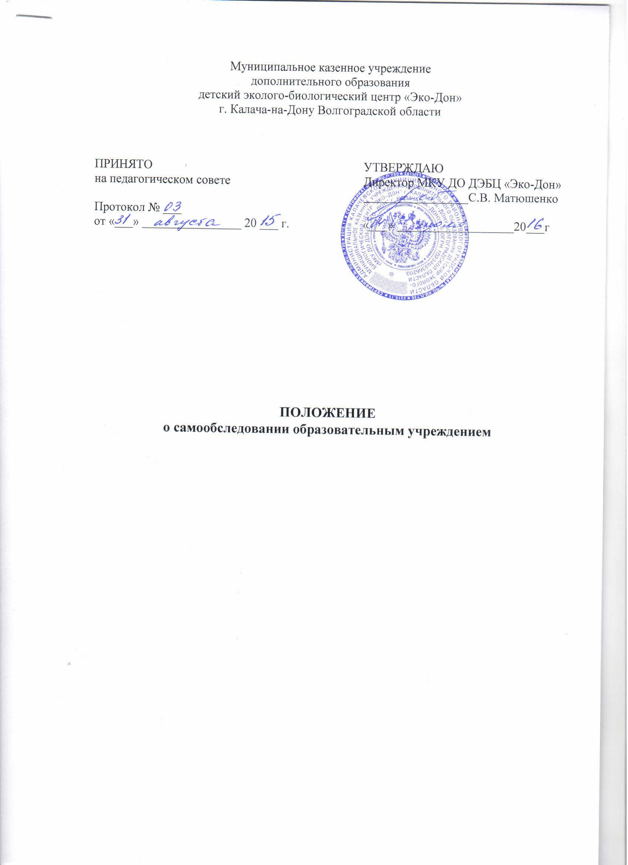

Приложение №1
Форма отчета о результатах самообследования
учреждения дополнительного образования детей.

Муниципальное казенное образовательное учреждение
дополнительного образования детей детский эколого-биологический центр «Эко-Дон»
г. Калача-на-Дону Волгоградской области

Раздел 1. Общие сведения.
1.1.Тип:
1.2. Вид:
1.3. Учредитель:
1.4.Организационно-правовая форма:
1.5. Наименования филиалов:
1.6. Место нахождения:
1.7. Адрес(а) осуществления образовательной деятельности:
1.8. Банковские реквизиты:
1.9. Телефон:
1.10. Факс:
1.11. e-mail:
1.12.Сайт:
1.13. ФИО руководителя:
1.14. ФИО заместителей:

Раздел 2. Организационно-правовое обеспечение деятельности образовательного учреждения.
2.1. ОГРН:
2.2. ИНН:
2.3. Устав (дата утверждения учредителем, дата регистрации, регистрационный номер, реквизиты изменений и дополнений к уставу):
2.4. Лицензия на право ведения образовательной деятельности (серия и №, регистрационный номер, наименование органа, выдавшего лицензию, дата выдачи, срок действия):
2.4.1. Перечень мест осуществления образовательной деятельности и подвиды дополнительного образования, зафиксированные в приложении к лицензии:

Раздел 3. Сведения о зданиях и помещениях для ведения образовательной деятельности и ресурсном обеспечении образовательного процесса.
3.1. Обеспечение зданиями и сооружениями.
Таблица № 1
N п/п | Адрес (местоположение) здания, строения, сооружения, помещения | Назначение оснащенных зданий, строений, сооружений, помещений (учебные, учебно-лабораторные, административные, подсобные, помещения для занятия физической культурой и спортом, для обеспечения обучающихся, воспитанников и работников питанием и медицинским обслуживанием, иное)  с указанием площади (кв. м) | Собственность или иное вещное право (оперативное управление, хозяйственное ведение), аренда, субаренда, безвозмездное пользование | Полное наименование собственника (арендодателя, ссудодателя) объекта недвижимого имущества | Документ - основание возникновения права (указываются реквизиты и сроки действия)
1 | 2 | 3 | 4 | 5 | 6

3.1.1. Форма владения зданиями и помещениями, реквизиты соответствующих документов:

3.2. Оснащение учебных и специализированных помещений, используемых для реализации образовательных программ.
Таблица 2
Образовательное учреждение
Виды учебных помещений | Виды оборудования | % оснащенности
1 | 2 | 3

3.3. Состояние библиотечного фонда.
Таблица № 3
 | Количество наименований | Количество экземпляров
Общий фонд
Официальные издания
Подписные издания
Справочная литература
Электронные образовательные ресурсы
Новые поступления за 5 лет

3.4. Ресурсное обеспечение образовательных программ.
3.4.1. Методическое обеспечение.
3.4.2. Материально-техническое обеспечение программ дополнительного образования.
3.4.3. Кадровое обеспечение.
№ п/п | Направление, наименование программ, уровень образования |  |  |  | Характеристика педагогических работников
1 | Уровень дошкольного образования  (5-6 лет) | Уровень начального  общего образования  (7-10 лет) | Уровень основного общего  образования  (11-14 лет) | Уровень среднего общего образования  (15-18 лет) | Фамилия, имя, отчество, должность по штатному расписанию | Какое образовательное учреждение окончил, специальность (направление подготовки) по документу об образовании | Ученая степень, ученое (почетное) звание, квалификационная категория | Стаж педагогической (научно-педагогической) работы | Основное место работы, должность | Условия привлечения к педагогичес  ской деятель  ности (штатный работник, внутренний совместитель, внешний совместитель, иное)

3.5. Самооценка ресурсного обеспечения образовательных программ.

Раздел 4. Педагогический состав и контингент обучающихся образовательного учреждения.
4.1. Сведения о педагогических работниках.
Таблица №5
Показатель | Кол-во чел. | %
Всего педагогических работников (количество человек)
Укомплектованность штата педагогических работников (%)
Из них внешних совместителей
Наличие вакансий (указать должности):
Образовательный уровень педагогических работников:
- с высшим профессиональным образованием
- со средним профессиональным образованием
- с начальным профессиональным образованием
- лица, не имеющие профессионального образования
Прошли курсы повышения квалификации за последние 5 лет по должности «педагог дополнительного образования» или по должности «учитель», соответствующей предметной направленности преподаваемой программы.
Имеют квалификационную категорию по должности «педагог дополнительного образования» или по должности «учитель», соответствующей предметной направленности преподаваемой программы:
- Всего
- Высшую
- Первую
Имеют квалификационную категорию по должности «педагог-организатор» или по должности «учитель» в должности «педагог-организатор»:
- Всего
- Высшую
- Первую
Имеют квалификационную категорию по должности «методист»
- Всего
- Высшую
- Первую
Состав педагогического персонала:
- Педагог дополнительного образования,
- Педагог-организатор,
- Методист,
- Другие должности (указать наименование).
Имеют учёную степень
Имеют звания Заслуженный учитель, Заслуженный мастер спорта, Заслуженный деятель культуры и др.
Имеют государственные и ведомственные награды, почётные звания

4.2. Сведения о проведении методических мероприятий на районном уровне
Таблица № 6

№ п/п | Учебный год | Наименование мероприятия
1 | 2 | 3

4.3. Сведения об участии педагогов в профессиональных конкурсах.
Таблица № 7
Ф. И. О.  педагога | Год участия | Профессиональные конкурсы различного уровня
Ф. И. О.  педагога | Год участия | Районные | Областные | Российские | Международные

4.4. Контингент обучающихся образовательного учреждения.
Таблица № 8

Наименование направления | 5-6 лет | 7-10 лет | 11-14 лет | 15-18 лет | Итого
Художественно-эстетическое (Художественное)
Естественнонаучное
Эколого-биологическое
Туристско-краеведческое
Социально-педагогическое

4.5. Социальный статус обучающихся и их семей
Таблица № 9
Социальный статус | Кол-во, чел
Количество детей из многодетных семей:
Количество детей из неполных семей:
Количество детей, находящихся под опекой:
- из них сирот
Количество детей, находящихся в социально-опасном положении:
из них:
- состоящих на учете в ИПДН
- состоящих на внутришкольном учете

4.6. Структура управления образовательным учреждением
4.6.1. Организационно-управленческие взаимосвязи.
4.6.2. Сведения об администраторах
Таблица № 10
Ф.И.О. | Должность | Квалификационная категория | Стаж общий | Стаж руководящей работы | Награды, достижения
1 | 2 | 3 | 4 | 5 | 6

4.6.3. Органы самоуправления, их функции и полномочия
4.6.4. Структура методической работы
- Аналитическое направление.
- Организационно-координационная деятельность
- Консультативно-методическая помощь
- Научно-методическая работа
- Работа методического кабинета
- Руководство повышением педагогического мастерства.
4.7. Самооценка педагогического потенциала образовательного учреждения

Раздел 5. Содержание образования в образовательном учреждении
5.1. Содержание реализуемых образовательных программ.
Цели и задачи реализуемых образовательных программ по направлениям, программно-методическое обеспечение.
Таблица № 11
Направление  образовательной  программы | Вид программы  (типовая, авторская, модифицированная, экспериментальная) | Наименование образовательной  программы,  срок реализации | Автор образовательной программы | Кем утверждена или  рекомендована к  использованию | Автор, название, издательство учебной литературы и иных информационных ресурсов  а) для учителя б) для учащихся

5.2. Инновационные образовательные технологии (тематика, содержание и результаты экспериментальной / инновационной деятельности; участие в конкурсах, фестивалях; публикации, выступления, обобщение инновационного педагогического опыта).
5.2.1. Реализация инновационных образовательных технологий.
5.2.2. Информация об используемых технологиях системно-деятельностного подхода.
Таблица № 12
Наименование педагогической технологии | Кол-во педагогов, реализующих технологию
5.2.3. Участие педагогов на конференциях, семинарах различного уровня
Таблица № 13
№  п/п | Мероприятие | Дата проведения | Ф.И.О. педагога | Результат участия
Всероссийский уровень
Региональный уровень
Районный уровень
5.2.4. Публикации, выступления педагогов на семинарах, конференциях.
Таблица № 14
№  п/п | Мероприятие | Дата проведения | Ф.И.О. педагога | Тема выступления
Уровень проведения

5.5. Самооценка содержания образования в образовательном учреждении

Раздел 6. Результаты освоения реализуемых образовательных программ.
6.1. Достижения воспитанников Центра в _________ учебном году
Таблица № 15
Уровень проведения
№  п/п | Дата | Мероприятие | Результат | Ф.И. участника

6.2. Данные о сохранности контингента обучающихся
Таблица № 16
Ф.И.О. педагога | Наименование образовательной программы | Сохранность контингента |  | Сохранность в %
Ф.И.О. педагога | Наименование образовательной программы | начало учебного  года | конец учебного  года | Сохранность в %
1 | 2 | 3 | 4 | 5

6.3. Организация работы с одаренными детьми
6.4. Самооценка результатов освоения реализуемых образовательных программ
Раздел 7. Самооценка воспитательной деятельности образовательного учреждения.

Раздел 8. Финансово-хозяйственная деятельность образовательного учреждения.
8.1. Источники финансирования.
8.2. Материально-техническое оснащение
Таблица № 17
 | Здание по ул. Революционной, 421 а |  | Здание по ул. Петрова, 29
Характеристика зданий
Тип постройки
Общая площадь
Земельный участок
Учебный кабинет
Методический кабинет
Административные кабинеты
Хозяйственные комнаты
Душевая
Сан.узел
Комната отдыха
Гардероб
Раздевалки
Умывальня
Техническое оснащение
Ксерокс
Многофункциональный принтер
Принтер
Фотоаппарат
Видеокамера
Модем
Ноутбук
Компьютер
CD-проектор
Экран
Телевизор
Информационно-техническое оснащение
Интернет
Информационно-методическое оснащение
Подписные, периодические издания:
Справочная литература:
Книжный фонд:
Видеопособия:
Учебное оборудование
Магнитная доска
Микроскопы
Энтомологический сачок
Лабораторные пробирки
Компасы
Рулетки
Гербарные папки
Набор инструментов препаровальных
Высотомер
Спортивный инвентарь (мячи, скакалки, кегли)
Туристическое оборудование

8.3. Самооценка материально-технического оснащения.

Раздел 9. Выявленные по результатам самообследования проблемы (по разделам самообследования).

Раздел 10. Планируемые мероприятия по решению выявленных проблем.

